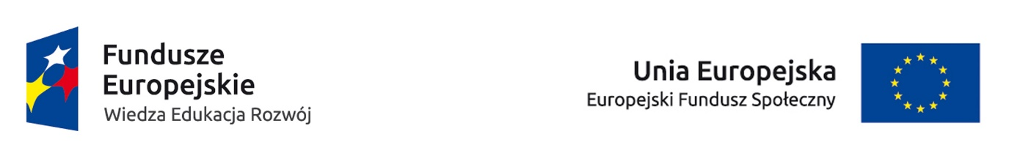


UNIWERSYTET KAZIMIERZA WIELKIEGO
W BYDGOSZCZY
ul. Chodkiewicza 30, 85 – 064 Bydgoszcz, tel. 052 341 91 00 fax. 052 360 82 06
NIP 5542647568 REGON 340057695
www.ukw.edu.pl

Numer sprawy UKW/DZP-281-U-180/2020

Bydgoszcz, 28.01.2021 r.

Dotyczy: Przetargu nieograniczonego na konsultację ekspercką działań projektowych w obszarze zastosowania wygenerowanego przez studentów pomysłu projektowego oraz zorganizowanie i przeprowadzenie 2 -dniowej wizyty studyjnej na terenie województwa Kujawsko - Pomorskiego w ramach projektu "Nowoczesny Uniwersytet"

ZAWIADOMIENIE
O UNIEWAŻNIENIU POSTĘPOWANIA dla części 1

I Zamawiający informuje, iż w postępowaniu o udzielenie zamówienia publicznego prowadzonym w trybie przetargu nieograniczonego, na postawie art. 93 ust. 1 pkt. 1 ustawy Prawo zamówień publicznych unieważnił postępowanie o zamówienie publiczne dla część nr 1, gdyż do terminu składania ofert, tj. do
dn. 14.01.2021 r. godz. 10:30, nie złożono żadnej oferty niepodlegającej odrzuceniu.

Z-ca Kanclerza UKW
mgr Mariola Majorkowska

